**Лабораторная работа №2***“Проектирование автоматизированных тестов.”*

**Цель:** изучить возможности пакетов прикладных программ при проектировании и настройке автоматизированных тестов.

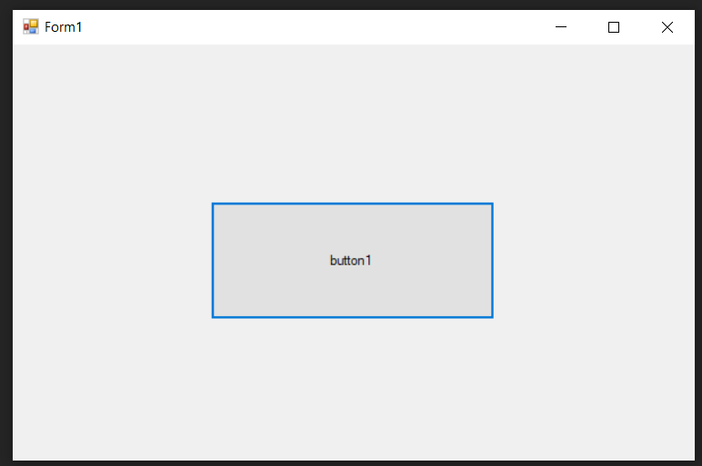

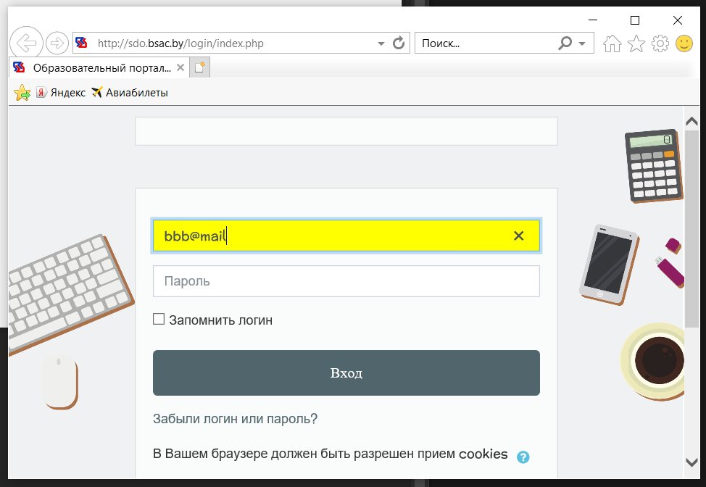

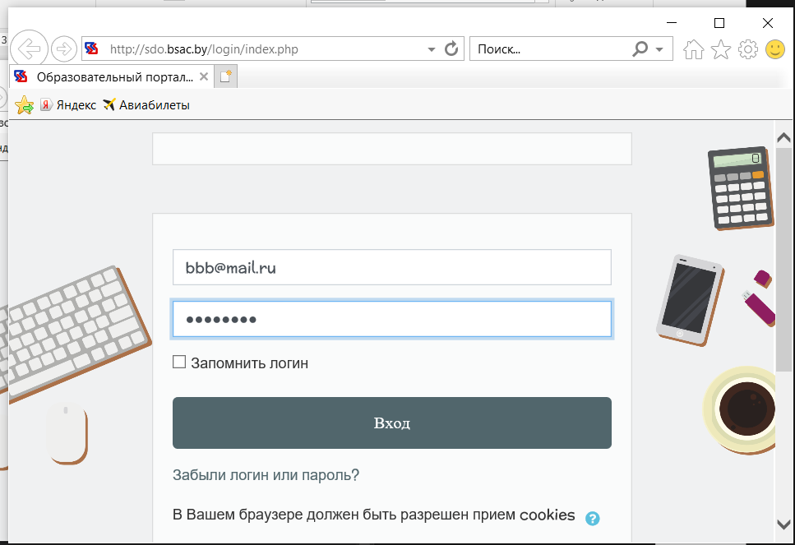

**Контрольные вопросы:**

* + 1. Что такое Watin?

Watin - Web Application Testing in .Net. Последователь Watir - Web Application Testing in Ruby, созданный для того, чтобы писать простые и понятные, легко-читабельные тесты на языке .Net. Имеющий свои недостатки, но, тем не менее, отлично подходящий для такой работы, как быстрая помощь себе в написании робота.

* + 1. Что происходит на стадии проектирования?

Включает в себя обзор долговременных работ по тестированию. На этом этапе команда тестировщиков определяет стандарты и основные направления создания процедур тестирования.

* + 1. Какие стадии ЖЦ АТПО известны?

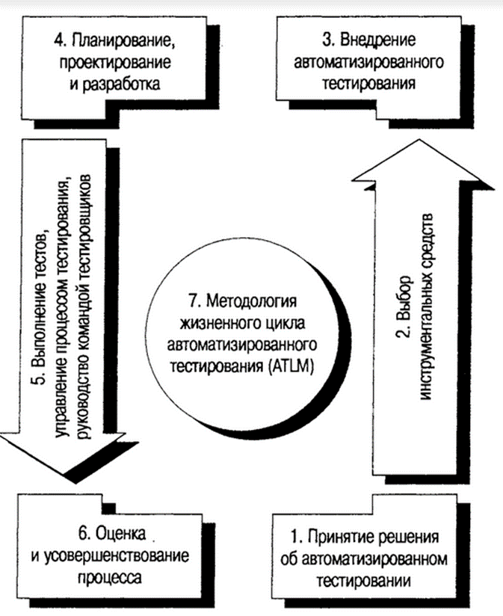

фазы ЖЦ:

1. Принятие решения об автоматизированном тестировании

2. Выбор инструментальных средств

3. Внерение автоматизированного тестирования

4. Планирование, проектирование и разработка

5. Выполнение тестов, управление процессом тестирования, руководство командой тестировщиков

6. Оценка и усовершенствование процесса

* + 1. Что происходит на каждой стадии жизненного цикла АТПО.
* Первой фазой ATLM является принятие *решения об автоматизации тестирования.*При правильном внедрении автоматизированное тестирование должно оправдать возлагаемые на него надежды. Необходимо определить подход к разработке предложения о выборе средства тестирования с целью получения поддержки руководства.
* *Выбор инструментальных средств тестирования –*вторая фаза ATLM. Поскольку в соответствии с критерием реализуемости средство должно удовлетворять большинству требований организации к тестированию, тестировщик обязан изучить среду системной разработки и другие нужды организации.
* **Анализ процесса тестирования**

Проведение *анализа процесса тестирования*гарантирует, что весь процесс и стратегия тестирования определены и при необходимости могут быть модифицированы с целью успешного внедрения автоматизированного тестирования. На этой фазе определяются виды тестирования, применимые к технической среде, а также тесты, поддерживаемые автоматизированными средствами. Оцениваются планы подключения пользователей, и анализируются навыки тестировщиков на предмет соответствия требованиям и запланированным работам по тестированию.

* **Планирование тестирования**

Фаза планирования тестирования включает в себя обзор долговременных работ по планированию тестирования. На этом этапе команда тестировщиков определяет стандарты и основные направления создания процедур тестирования; аппаратные, программные и сетевые средства, необходимые для поддержки тестовой среды; требования к данным для тестирования; предварительный план-график тестирования; требования по оценке производительности; процедуру управления конфигурацией и средой тестирования; процедуру отслеживания дефектов и средства для его проведения.

* Команда тестировщиков обязана выполнять скрипты тестирования и совершенствовать скрипты комплексного тестирования в соответствии с графиком выполнения процедуры тестирования. Кроме того, она должна оценить итоги выполнения тестирования так, чтобы избежать неправильных положительных или отрицательных оценок. Системные проблемы документируются в отчетах о системных проблемах. Необходимо добиться понимания со стороны разработчика системных проблем, проблем программного обеспечения, а также репликации данной проблемы. И, наконец, команда должна выполнить регрессионное тестирование и все прочие тесты и завершить отслеживание проблем.
* Работа по *критическому просмотру, или инспекции, и оценке*должна проводиться на протяжении всего жизненного цикла тестирования. В течение всего жизненного цикла тестирования и последующих работ по выполнению тестирования должны оцениваться измерения и проводиться работы по окончательному критическому просмотру и оценке, что позволит усовершенствовать процесс.